
L’infographie, l’actualité en images

Support pédagogique du JDE N° 1055
du vendredi 25 octobre 2013

Activité 1
Avant la lecture de l’infographie, découpez (page 3) les informations et collez-les dans le tableau (page 2) pour découvrir les étapes de la fabrication du sucre. Surlignez les mots qui vous ont permis d’enchaîner les informations. Ensuite, vérifiez avec votre JDE.
Attention ! Les morceaux de texte sont proposés dans le désordre et plusieurs morceaux peuvent correspondre à une étape.

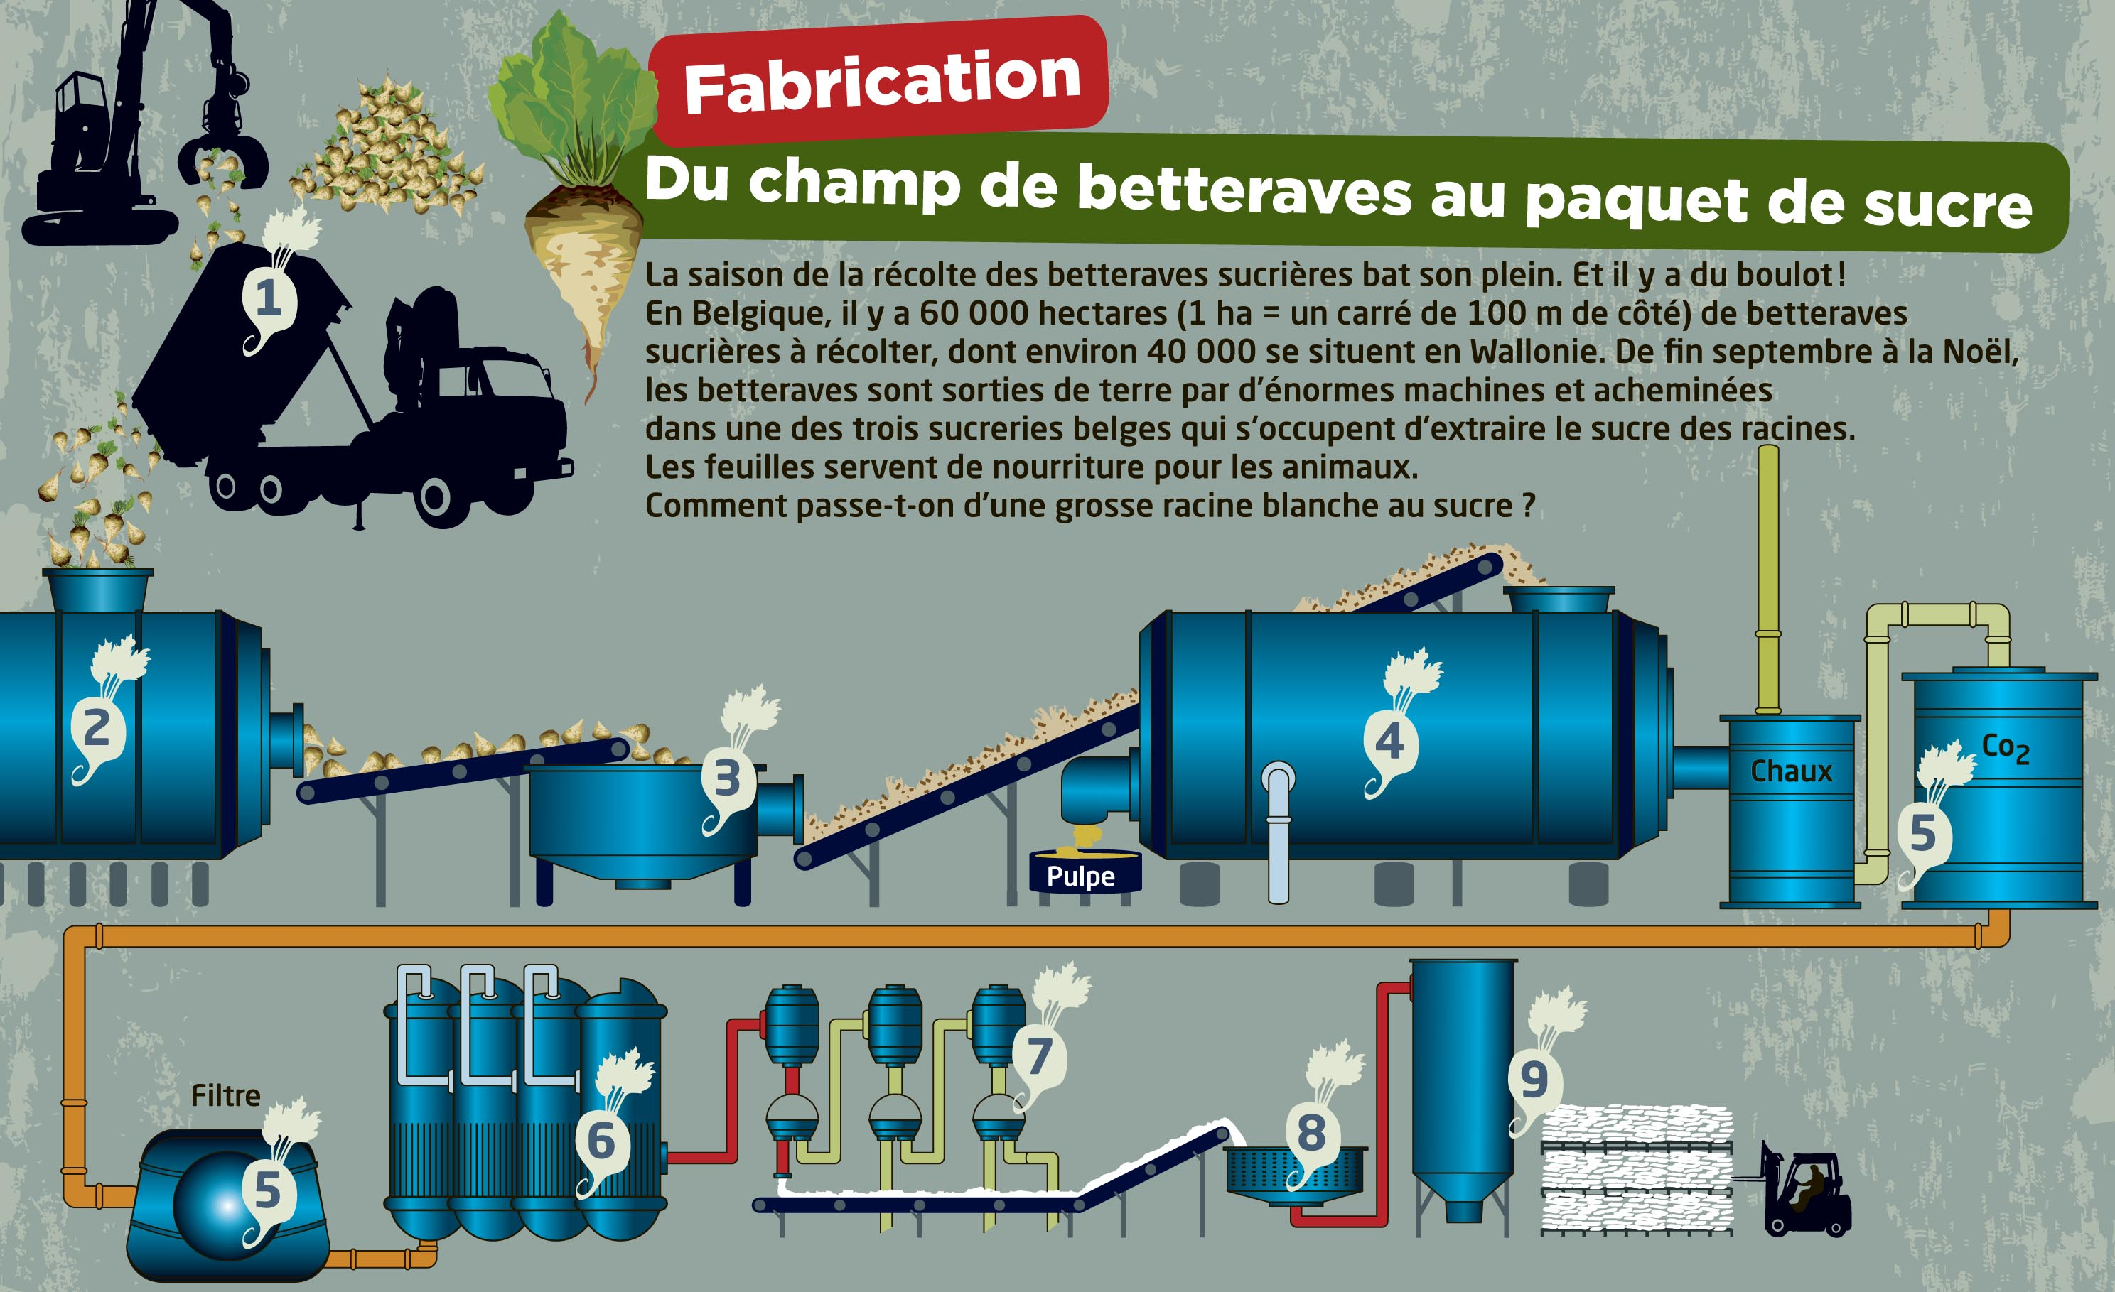
Les étapes de la fabrication du sucre
1) | 2) | 3)
4) | 5) | 6)
7) | 8) | 9)

Le sucre est séché et stocké. | On ajoute de la chaux et du gaz carbonique au liquide sucré. | Le liquide sucré est pur. Il est chauffé pour que l’eau s’évapore. On obtient un jus épais.
Les cossettes passent dans un gros cylindre. Elles sont bombardées d’eau chaude à 75 °C pour qu’elles perdent leur sucre. | Les racines de betteraves voyagent du champ à la sucrerie en camion. | A la sortie du tube, on récupère l’eau chargée de sucre et ce qu’il reste des cossettes : une pulpe qui sert à nourrir le bétail.
Les racines sont pesées et lavées. | Ces produits capturent les impuretés. Le liquide sucré est ensuite filtré. | Les racines sont découpées en fines frites, appelées cossettes, dans le coupe-racine.
La masse cuite passe dans une centrifugeuse. | Les cristaux sont éjectés. On obtient le sucre blanc. | Le sirop épais est mis à cuire sous vide jusqu’à ce qu’il forme des cristaux. La masse sirop et cristaux s’appelle la masse cuite.
                        
Le sucre est séché et stocké. | On ajoute de la chaux et du gaz carbonique au liquide sucré. | Le liquide sucré est pur. Il est chauffé pour que l’eau s’évapore. On obtient un jus épais.
Les cossettes passent dans un gros cylindre. Elles sont bombardées d’eau chaude à 75 °C pour qu’elles perdent leur sucre. | Les racines de betteraves voyagent du champ à la sucrerie en camion. | A la sortie du tube, on récupère l’eau chargée de sucre et ce qu’il reste des cossettes : une pulpe qui sert à nourrir le bétail.
Les racines sont pesées et lavées. | Ces produits capturent les impuretés. Le liquide sucré est ensuite filtré. | Les racines sont découpées en fines frites, appelées cossettes, dans le coupe-racine.
La masse cuite passe dans une centrifugeuse. | Les cristaux sont éjectés. On obtient le sucre blanc. | Le sirop épais est mis à cuire sous vide jusqu’à ce qu’il forme des cristaux. La masse sirop et cristaux s’appelle la masse cuite.
1) Après la lecture attentive de l’infographie, définissez les mots suivants puis utilisez-les dans une phrase. Aidez-vous du dictionnaire si nécessaire.
Activité 2

pulpe : ………………………………………………………………………………………………………………………………………..
……………………………………………………………………………………………………………………………………………………
……………………………………………………………………………………………………………………………………………..
……………………………………………………………………………………………………………………………………………………

chaux : ………………………………………………………………………………………………………………………………………..
……………………………………………………………………………………………………………………………………………………
……………………………………………………………………………………………………………………………………………..
……………………………………………………………………………………………………………………………………………………

cossette : ……………………………………………………………………………………………………………………………………
……………………………………………………………………………………………………………………………………………………
……………………………………………………………………………………………………………………………………………..
……………………………………………………………………………………………………………………………………………………

centrifugeuse : ……………………………………………………………………………………………………………………………
……………………………………………………………………………………………………………………………………………………
……………………………………………………………………………………………………………………………………………..
……………………………………………………………………………………………………………………………………………………

cassonade : …………………………………………………………………………………………………………………………………
……………………………………………………………………………………………………………………………………………………
……………………………………………………………………………………………………………………………………………..
……………………………………………………………………………………………………………………………………………………

2) À l’aide du dictionnaire, recherchez un mot de la famille de « betterave ». Ensuite, utilisez-le dans deux phrases différentes, l’une avec le mot utilisé comme adjectif et l’autre avec le mot utilisé comme nom commun.
……………………………………………………………………………………………………………………………………………..
……………………………………………………………………………………………………………………………………………………
……………………………………………………………………………………………………………………………………………..
……………………………………………………………………………………………………………………………………………………

3) Inventez un autre titre pour cette infographie.
……………………………………………………………………………………………………………………………………………..
……………………………………………………………………………………………………………………………………………………

Corrigé disponible sur simple demande auprès de votre consultant régional ou via l’adresse suivante : benedicte.lemercier@lejde.be (merci de préciser le nom et le CP de votre école).

Support pédagogique réalisé par Geneviève Boulanger

JDE – Route de Hannut 38 – 5004 Bouge
Tél. : 081/24 89 86 – Fax : 081/23 12 62 – E-mail : redaction@lejde.be

